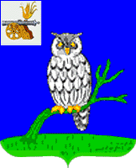

СЫЧЕВСКАЯ РАЙОННАЯ ДУМА

РЕШЕНИЕ

от 20 декабря 2023 года №151

О награждении Почетной грамотой
Сычевской районной Думы

В соответствии с Положением о Почетной грамоте и Благодарственном письме Сычевской районной Думы, рассмотрев ходатайство муниципального бюджетного общеобразовательного учреждения средней школы №1 г.Сычевки Смоленской области, Сычевская районная Дума
РЕШИЛА:

- Наградить Почетной грамотой Сычевской районной Думы:
Муравьеву Ольгу Петровну – учителя русского языка и летературы муниципального бюджетного общеобразовательного учреждения средней школы №1г. Сычевки Смоленской области за многолетний добросовестный, плодотворный труд в системе общего образования и в связи с 55-летием со дня рождения.

- Настоящее решение вступает в силу с момента его подписания и подлежит обнародованию на официальном сайте Администрации муниципального образования «Сычевкий район» Смоленской области.

Председатель
Сычевской районной Думы М.А.Лопухова

